Fallrohrschelle - SX - Anthrazit quadratisch 80x80 mit Gewindemutter M10

GRÖMO

Eigenschaften

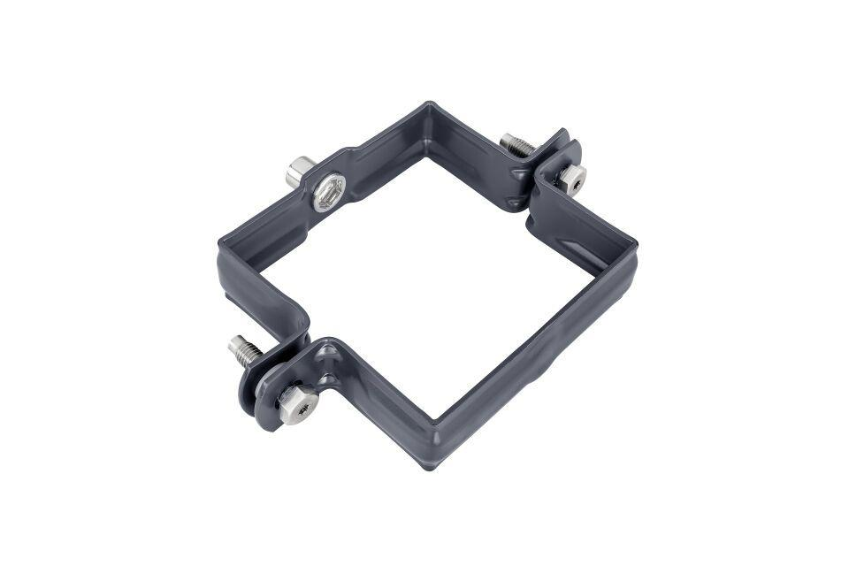

GTIN:

4043706837811

HAN:

83781

Farbton

anthrazit

Oberfläche

verzinkt

Werkstoff

Stahl

Breite (mm)

81,00

Höhe (mm)

28,00

Länge (mm)

81,00

Nennweite DN

80

Hinweis

Zum Anschluss an SPI-Dübel, Stockschraube oder Thermo Stopp. Gewindemutter galvanisch verzinkt

Farbtonbezeichnung Hersteller

Anthrazit